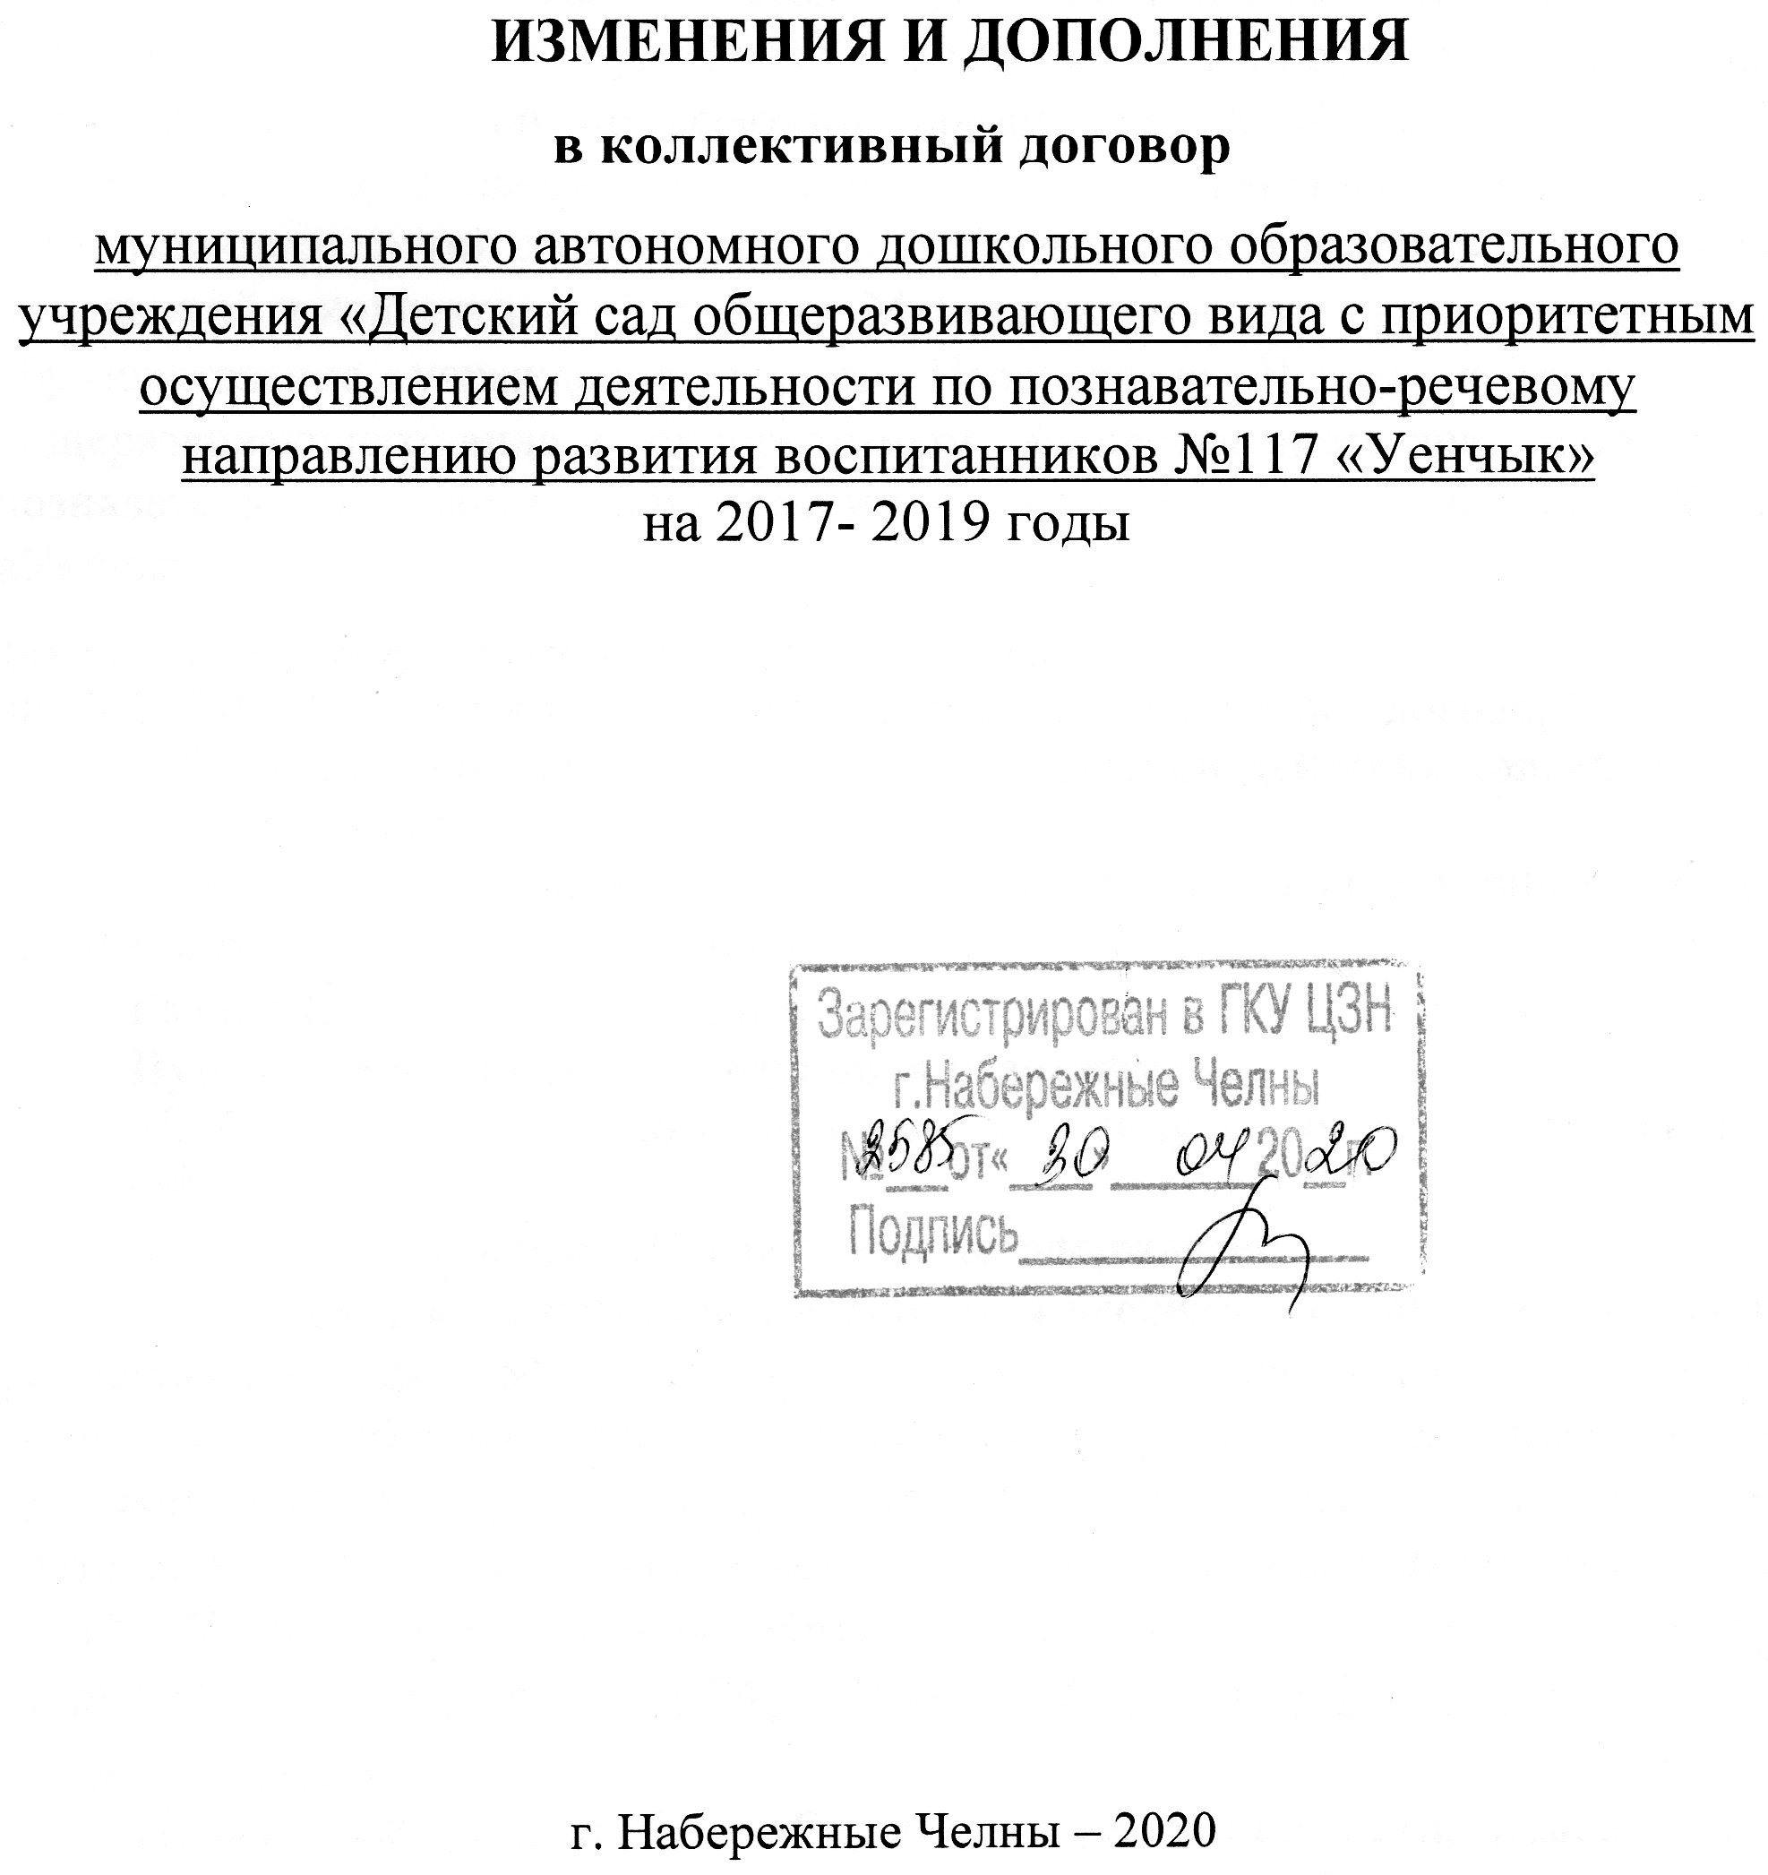

ДОПОЛНИТЕЛЬНОЕ СОГЛАШЕНИЕ

Работодатель в лице его представителя – руководителя образовательной организации Гавриловой Ларисы Александровны
(Ф.И.О руководителя образовательной организации)
действующего на основании распоряжения
(распоряжение Исполнительного комитета муниципального образования город Набережные Челны
Республики Татарстан № 2953 от 25.05.2018), именуемый в дальнейшем «Работодатель», с одной стороны, работники образовательной организации в лице их представителя – председателя первичной профсоюзной организации Бильдановой Эльмиры Минталиповны (Ф.И.О председателя первичной профсоюзной организации)

действующего на основании Устава профессионального союза работников народного образования и науки Российской Федерации и протокола об избрании председателя первичной профсоюзной организации № 1 от 22.05.2019 г., именуемый в дальнейшем «выборный орган первичной профсоюзной организации», с другой стороны, пришли к Соглашению о внесении изменений и дополнений в коллективный договор Муниципальное автономное дошкольное образовательное учреждение города Набережные Челны «Детский сад общеразвивающего вида с приоритетным осуществлением деятельности по познавательно-речевому направлению развития воспитанников №117 «Уенчык»
(наименование образовательной организации согласно Уставу)
на 2017-2019 годы о нижеследующем (далее – коллективный договор):
1. Стороны пришли к соглашению о продлении действия коллективного договора на один год.
2. Стороны пришли к соглашению о внесении в коллективный договор следующих изменений и дополнений:
Раздел I. «Общие положения»:
Пункт 1.16 изложить в следующей редакции:
«1.16. Коллективный договор вступает в силу с момента подписания и действует один год».
Дополнить пунктом 1.17 следующего содержания:

«1.17. Текст коллективного договора, изменения и дополнения к нему размещаются на официальном сайте муниципального автономного дошкольного образовательного учреждения города Набережные Челны «Детский сад общеразвивающего вида с приоритетным осуществлением деятельности по познавательно-речевому направлению развития воспитанников №117 «Уенчык» (наименование образовательной организации согласно Уставу) (https://edu.tatar.ru/n_chelny/page2483421.htm, sad117yenchek@mail.ru )».
(электронный адрес сайта)
Пункт 2.2.8 раздела II. «Гарантии при заключении, изменении и расторжении трудового договора» изложить в следующей редакции:
«2.2.8. Обеспечить преимущественное право на оставление на работе при сокращении штатов работников с более высокой производительностью труда и квалификацией. Кроме перечисленных в статье 179 ТК РФ при равной производительности и квалификации преимущественное право на оставление на работе имеют работники:
- одинокие матери и отцы, воспитывающие ребенка в возрасте до 16 лет;
- работники предпенсионного возраста (в течение пяти лет до наступления возраста, дающего право на страховую пенсию по старости, в том числе назначаемую досрочно);
- родители, имеющие ребенка – инвалида в возрасте до 18 лет;
- проработавшие в организации свыше 10 лет;
- награжденные государственными и (или) ведомственными наградами в связи с педагогической деятельностью;
- педагогические работники, приступившие к трудовой деятельности непосредственно после окончания образовательной организации высшего или профессионального образования и имеющие трудовой стаж менее одного года».
В разделе III. «Рабочее время и время отдыха» пункт 3 дополнить четвертым абзацем следующего содержания:
«Работник вправе определиться по форме ведения его трудовой книжки; работодатель реализует комплекс мероприятий по переходу на электронные трудовые книжки.
Педагогические работники обязуются выполнять нормы профессиональной этики работников образовательной организации, осуществляющей профессиональную деятельность» (положение - приложение № 15 к коллективному договору).
В разделе IV. «Оплата и нормирование труда» пункт 4.2 дополнить вторым абзацем следующего содержания:
«Доведение заработной платы работникам до уровня не ниже установленной величины МРОТ осуществляется без учета выплат за работу в особых условиях, ночное время и премиальных выплат».
Раздел V. «Охрана труда и здоровья»:
Пункт 5.1.4 изложить в следующей редакции:
«5.1.4. Использовать возможность возврата части страховых взносов, (до 30%) перечисленных в Фонд социального страхования на предупредительные меры по улучшению условий и охраны труда, предупреждению производственного травматизма в соответствии с приказом Минтруда России от 10.12.2012 № 580н (ред. от 03.12.2018) «Об утверждении Правил финансового обеспечения предупредительных мер по сокращению производственного травматизма и профессиональных заболеваний работников и санаторно-курортного лечения работников, занятых на работах с вредными и (или) опасными производственными факторами».
Раздел VI. «Социальные гарантии и льготы»:
Дополнить пунктом 6.1.10 следующего содержания:
«6.1.10. Участие в реализации социальных проектов Республиканского комитета профсоюза работников образования для членов профсоюза:
- льготные путевки в санатории ФПРТ, объединения Профкурорт ФНПР;
- отдых в Крыму по проекту «За здоровьем в Крым»;
- санаторные путевки «Мать и дитя» бесплатно по проекту «Мы вместе, мы рядом!» для работников, воспитывающих детей с ограниченными возможностями здоровья;
- льготный потребительский кредит в кредитных организациях на территории Республики Татарстан».
Дополнить пунктом 6.1.11 следующего содержания:
«6.1.11. Участие в реализации социальных проектов Набережно-Челнинской городской профсоюзной организации работников образования для членов профсоюза:
- санаторно-курортное лечение для членов профсоюза, имеющих II группу инвалидности и являющихся участниками боевых действий; диагностика органов; приобретение спортивного инвентаря и медицинского оборудования по положению «О выделении целевых средств на организацию лечебно-оздоровительных мероприятий»;
- выделение единовременной материальной помощи членам профсоюза по положению «О социальной поддержке членов профсоюза»;
- организация отдыха детей членов профсоюза по проекту «Карусель»;
- организация отдыха членов профсоюза по проекту «Картинная галерея» и комплексной программе «Наше здоровье – наша забота».
Исключить п. 6.2.3, так как он дублируется в разделе VIII. «Молодежная политика».
В разделе VIII. «Молодежная политика» четвертый абзац изложить в следующей редакции:
«- обеспечивает назначение и выплату материального стимулирования ежемесячной стимулирующей надбавки молодым специалистам в размере 1111 рублей в соответствии с постановлением Кабинета Министров Республики Татарстан от 29.12.2018 № 1270 «Об установлении ежемесячной стимулирующей надбавки педагогическим работникам - молодым специалистам».
Раздел IX. «Гарантии профсоюзной деятельности» дополнить пунктами 9.3.11 – 9.3.14 следующего содержания:
«9.3.11. Работодатель совместно с выборным органом первичной профсоюзной организации разрабатывают примерный перечень документов по педагогическим должностям, которые должны быть составлены и заполнены работником.
9.3.12. Работодатель определяет в должностной инструкции исчерпывающий перечень документов, требующих составления и заполнения педагогическим работником в зависимости от занимаемой должности.
9.3.13. Работодатель обязуется не привлекать работника без согласия к выполнению работы по сбору информации для иных организаций, не имеющей прямого отношения к деятельности образовательной организации.
9.3.14. Работодатель руководствуется примерным положением о комиссии по урегулированию споров между участниками образовательных отношений, размещенным на сайте Министерства образования и науки Республики Татарстан и Татарского республиканского комитета профсоюза работников народного образования и науки, при разработке в образовательной организации локального нормативного акта о комиссии по урегулированию споров между участниками образовательных отношений».
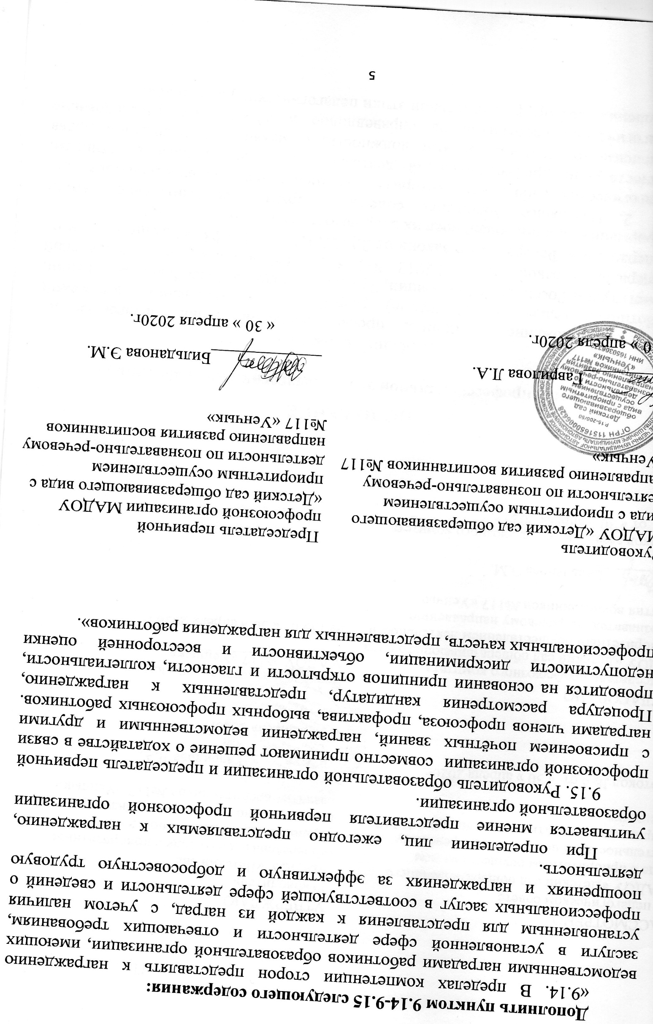
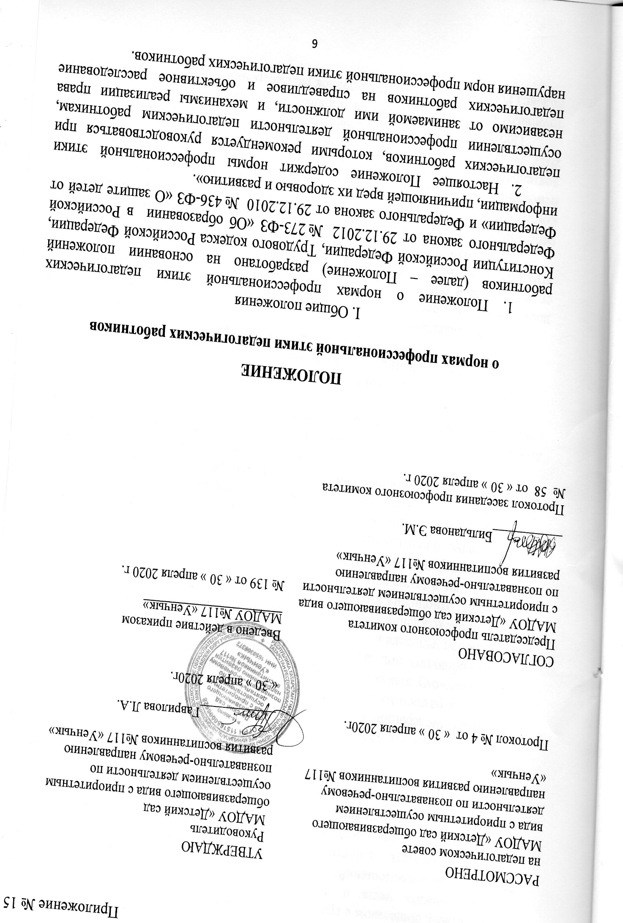

II. Нормы профессиональной этики педагогических работников
1. Педагогические работники, сознавая ответственность перед государством, обществом и гражданами, призваны:
а) уважать честь и достоинство обучающихся и других участников образовательных отношений;
б) исключать действия, связанные с влиянием каких-либо личных, имущественных (финансовых) и иных интересов, препятствующих добросовестному исполнению должностных обязанностей;
в) проявлять доброжелательность, вежливость, тактичность и внимательность к обучающимся, их родителям (законным представителям) и коллегам;
г) проявлять терпимость и уважение к обычаям и традициям народов Российской Федерации и других государств, учитывать культурные и иные особенности различных социальных групп, способствовать межнациональному и межрелигиозному взаимодействию между обучающимися;
д) соблюдать при выполнении профессиональных обязанностей равенство прав и свобод человека и гражданина, независимо от пола, расы, национальности, языка, происхождения, имущественного и должностного положения, места жительства, отношения к религии, убеждений, принадлежности к общественным объединениям, а также других обстоятельств;
е) придерживаться внешнего вида, соответствующего задачам реализуемой образовательной программы;
ж) воздерживаться от размещения в информационно-телекоммуникационной сети «Интернет», в местах, доступных для детей, информации, причиняющий вред здоровью и (или) развитию детей;
з) избегать ситуаций, способных нанести вред чести, достоинству и деловой репутации педагогического работника и (или) организации, осуществляющей образовательную деятельность.

III. Реализация права педагогических работников на справедливое и объективное расследование нарушения норм профессиональной этики
педагогических работников
1. Образовательная организация стремится обеспечить защиту чести, достоинства и деловой репутации педагогических работников, а также справедливое и объективное расследование нарушения норм профессиональной этики педагогических работников.
2. Случаи нарушения норм профессиональной этики педагогических работников, установленных разделом II настоящего Положения, рассматриваются комиссией по урегулированию споров между участниками образовательных отношений, создаваемой в организации, осуществляющей образовательную деятельность, в соответствии с частью 2 статьи 45 Федерального закона от 29.12. 2012 № 273-ФЗ «Об образовании в Российской Федерации».
Порядок рассмотрения индивидуальных трудовых споров в комиссиях по трудовым спорам регулируется в порядке, установленном главой 60 Трудового кодекса Российской Федерации, порядок рассмотрения индивидуальных трудовых споров в судах – гражданским процессуальным законодательством Российской Федерации.
3. Педагогический работник, претендующий на справедливое и объективное расследование нарушения норм профессиональной этики, вправе обратиться в комиссию по урегулированию споров между участниками образовательных отношений.
4. В целях реализации права педагогических работников на справедливое и объективное расследование нарушения норм профессиональной этики педагогических работников в состав комиссии по урегулированию споров между участниками образовательных отношений в обязательном порядке включается представитель выборного органа соответствующей первичной профсоюзной организации (при наличии такого органа).
5. В случае несогласия педагогического работника с решением комиссии по урегулированию споров между участниками образовательных отношений, невыполнения решения комиссии по урегулированию споров между участниками образовательных отношений, несоответствия решения комиссии по урегулированию споров между участниками образовательных отношений законодательству Российской Федерации или нежелания педагогического работника по каким-либо причинам обращаться в комиссию по урегулированию споров между участниками образовательных отношений он имеет право обратиться в суд.



